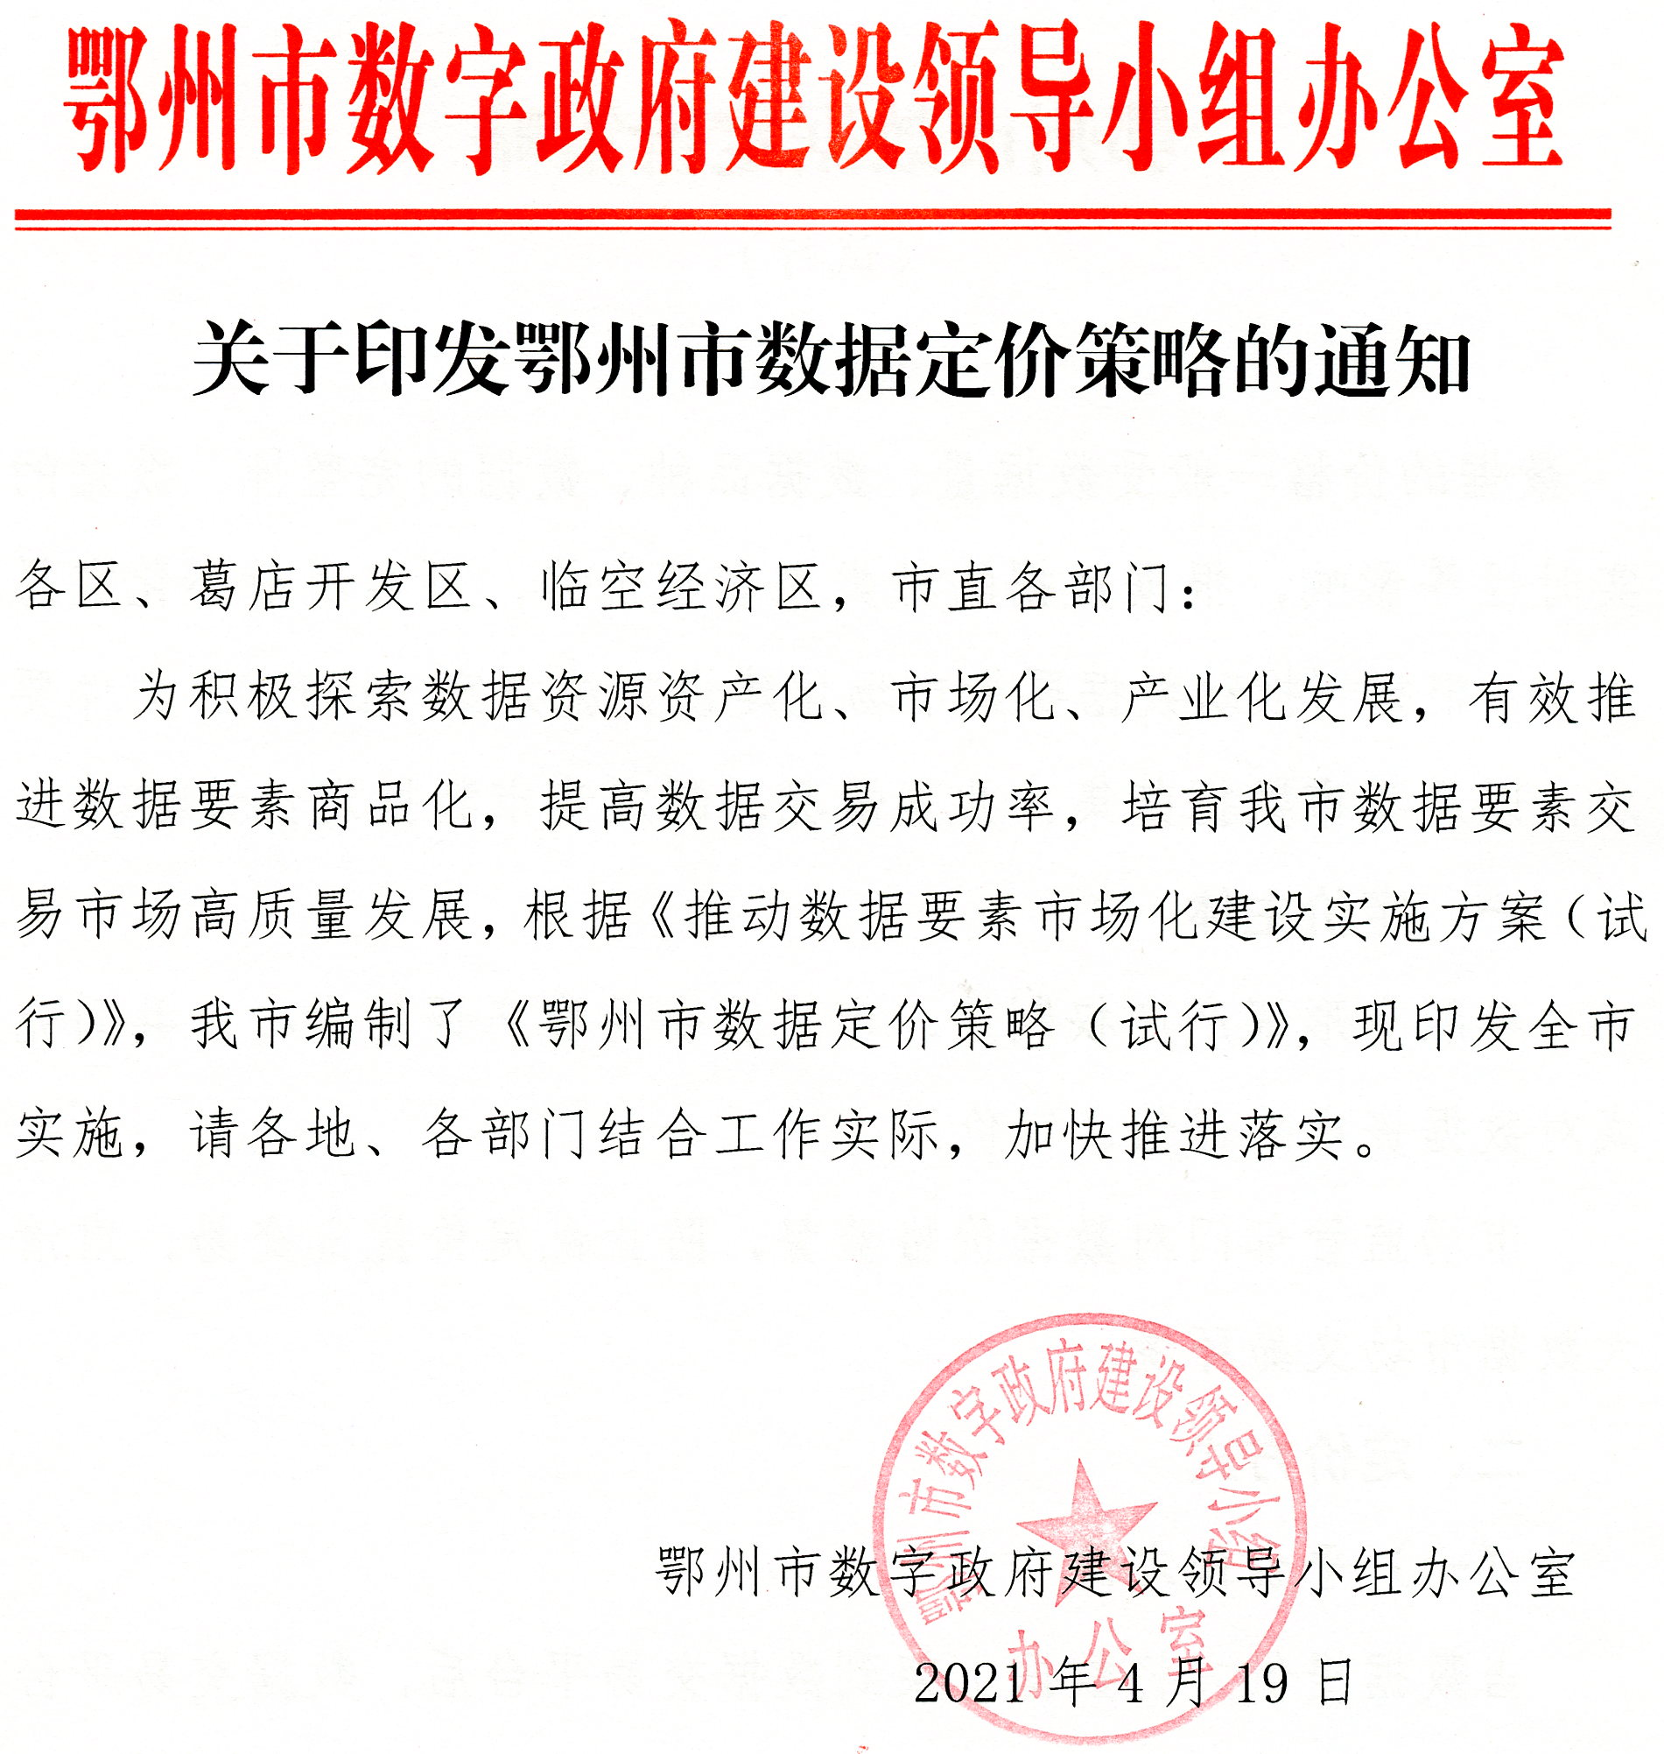

鄂州市数据定价策略
（试行）

数据的价格一般受数据量、数据品种、数据的完整性、数据的实时性等影响，根据数据的种类来制定价格，可实现最小化交易成本。根据《推动数据要素市场化建设实施方案（试行）》文件要求，以及我市数据归集、共享情况，制定我市数据定价策略。
一、定价主体
参照有形资产产权制度，市发改委及资产评估中心，共同完成对数据资产的评估、定价。
市场监管部门对数据价格监督，防止乱定价扰乱交易，肃清大数据市场交易环境。
二、定价方式
（一）平台预定价
当数据提供方将数据上架到数据交易平台后，数据交易平台首先根据其数据质量评价指标体系对数据进行评价,数据质量评价指标包括:数据量、数据种类、数据完整性、数据时间跨度、数据实时性、数据深度、数据覆盖度和数据稀缺性等。评级后平台根据评级结果和同类同级数据集的历史成交价给出一个价格建议区间,数据提供方在此价格区间内定价。
平台预定价策略有利于防止交易平台内出现乱定价扰乱交易的现象,规范数据交易市场。平台预订价可作为各定价模式的基础。
（二）固定定价
结合自身数据商品的成本价值和效用价值进行评估,给予数据商品一个固定价格。这类数据多为基础类数据，不涉及用户隐私，价格波动不大。
（三）实时定价
数据商品的实时价格主要取决于数据的样本量和单一样本的数据指标项价值。采用实时定价的数据商品可以是价格受市场供需情况影响较大的数据,当供需情况发生变化时,数据价值随之变动；也可以是数据价值随时间变化而衰减比较明显的商品,这种数据要求的时间特性很明显,仅在上市后的一段时间内有较高的价值;还可以适用于长期提供的数据商品,数据提供方根据时间的变化实时更新数据，数据价值随更新情况变动。
（四）协议定价
协议定价发生在交易双方对数据价值的评估不一的情形下,通过协商的方式进行定价,由第三方数据交易平台撮合,数据买家和卖家反复报价协商确定，只致交易双方对数据商品价值达成一致。
（五）拍卖定价
为较好保障数据卖家的利益可以采取拍卖定价的方式，由数据需求方进行竞拍。对于拍卖规则的设计,可以是直接拍卖,即在卖家设置数据商品底价的基础上,买家轮流报价,出价最高者可中标;也可以采用密封式二级价格拍卖,使用保密的方式来竞标,报价最高者中标,成交价格是第二高价者的价格,这种方式建立在“诚实”的基础上,更适用于数据交易这种信息不对称的数据商品供需买卖情形。
（六）基于数据质量定价
依据效用价值论,将数据质量作为数据成本和消费者效用的决定性因素。此定价方法考虑了数据自身的价值和消费者效用，适用于对质量维度要求较低且质量维度容易量化的数据。
（七）数据收益定价
依据效用价值论,考虑数据使用价值和时间价值因素,将数据的预期收益现值对数据进行估值定价。
三、定价执行
为推动我是数据资源资产化，依据《推动数据要素市场化建设实施方案（试行）》及定价方式，对我市政务数据资产进行资产梳理、资产评估以及资产登记，在数据交易试运行期间（2020年-2024年），各部门按需在大数据平台中申请使用。

